Открытый урок по теме: "Сложение и вычитание дробей с разными знаменателями"

Калиниченко М. П.,
учитель математики,
МОУ средняя общеобразовательная школа №17 ,
г. Серпухов

Цели урока:
1. Образовательная.
Повторить правила сравнения, сложения и вычитания, закрепить умение складывать и вычитать дроби с разными знаменателями посредством решения примеров, уравнений, задач.
2. Воспитательная.
Формирование коммуникативности, активной жизненной позиции, сознательного отношения к учебе, взаимопомощи; воспитание культуры речи.
3. Развивающая.
Развитие вычислительных навыков, речи, памяти, мышления, познавательной активности, творческого начала.
Тип урока: урок закрепления знания.
Оборудование: карточки, дидактические материалы, мел, доска, ноутбук.
План урока:
I. Организационный момент.
II.Устная работа.
1) Станция "Кроссвордная"
2) "Теоретическая" база
3) Проверка д/р
4) Станция "Примерная"
III. Закрепление знаний
1) Станция "Примерная"
1. Совместная работа
2. Работа в парах (взаимопомощь, взаимная проверка)
2) Станция "Уравнения"
IV. Физминутка
V. Самостоятельная работа
VI. Работа в группах
VII. Презентация учеников
VIII. Итог урока.
IX. Задание на дом.
X. Рефлексия

Ход урока:
I. Учитель: "Здравствуйте, ребята! Сегодня мы отправляемся в путешествие по стране "Обыкновенные дроби" и побываем в областях "Сложение обыкновенных дробей с разными знаменателями", "Вычитание обыкновенных дробей с разными знаменателями". Запишите тему в тетрадь. Дата. Классная работа. Тема: "Сложение и вычитание дробей с разными знаменателями". Чтобы отправиться в путешествие нам необходимо транспортное средство. А на каком транспорте будем передвигаться, узнаем, решив кроссворд."
1) Станция "Кроссвордная"
1. Вычислить: $6-(\frac{6}{7}+\frac{1}{7})$ (5)

2. Вычислить: $\frac{5}{6}-\frac{25}{30}$ (0)

3. В нашем классе 2 Ивана, 2 Алины, 2 Марии и всего один Арсений. Сколько всех вы насчитали? (7)
4. Плюс или минус - это в математике... (знак)
5. Сколько треугольников на рисунке?

(9)

2) В дорогу необходимо взять багаж, багаж знаний. Нужна теоретическая база. Пассажиры 1 вагона задайте главный теоретический вопрос по теме "Сложение и вычитание дробей с разными знаменателями" пассажирам 2 или 3 вагона. Другие команды задают и отвечают на вопросы.
3) Проверка д/р №333.
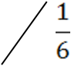
Найти ошибку:
Если а=1, то
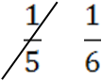
Ответ:

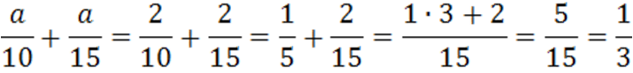
Если а=2, то
Ответ:

4) Станция "Примерная"

1. а) $\frac{2}{3}-\frac{1}{4}=\frac{2∙4-1∙3}{12}=\frac{5}{12}$

НОЗ? Дополнительный множитель первой дроби? Дополнительный множитель второй дроби? Результат сложения?
б) $\frac{10}{11}+\frac{5}{22}=\frac{10∙2+5}{22}=\frac{20+5}{22}=\frac{25}{22}=1\frac{3}{22}$

в) $\frac{5}{16}+\frac{7}{10}-\frac{11}{12}=\frac{5∙15+7∙24-11∙20}{240}=\frac{75+168-220}{240}=\frac{23}{240}$

2. Работа в парах.
Развеем облачность, пусть в пути светит ☼
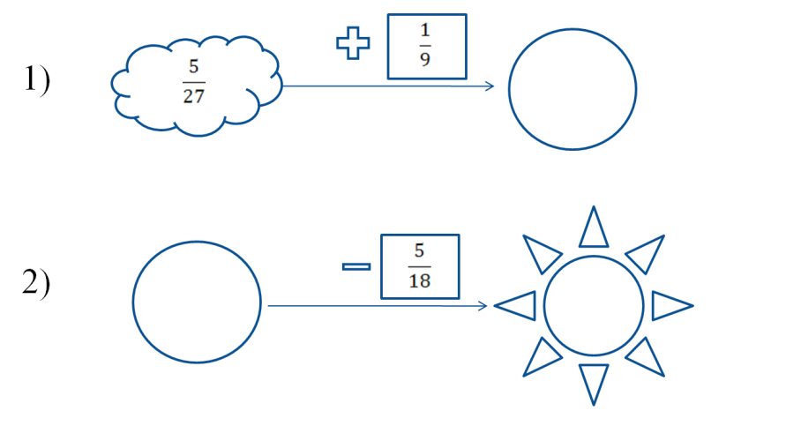

В тетради решить примеры, вписать карандашом. Взаимопомощь, взаимопроверка.
Результат:
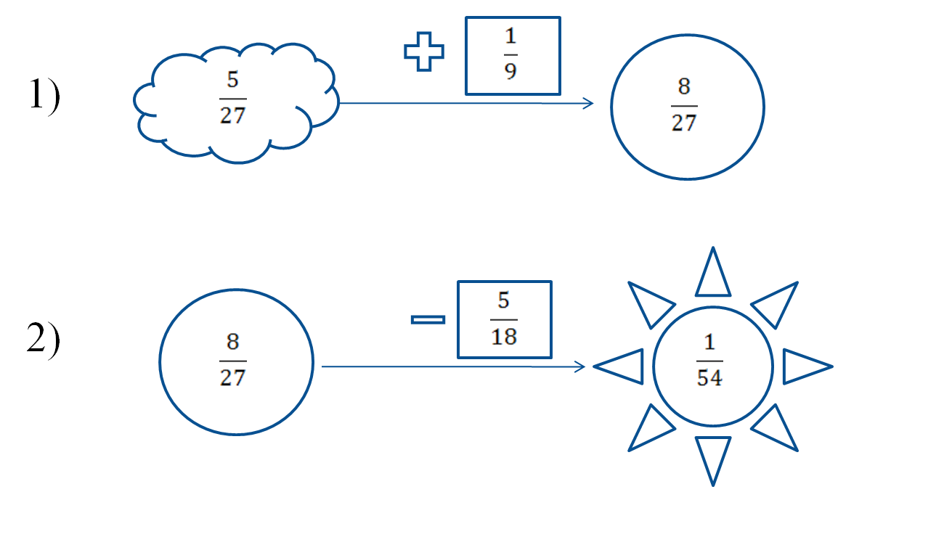

3. Станция "Задачная".
1) Устно: Илья Бородин, член редакционной коллегии школы №17 газеты "Переменка", написал $\frac{2}{7}$ статей. Евгений Алексеев на $\frac{2}{14}$ статей меньше. Какую часть всех статей написал Евгений? ( $\frac{2}{7}-\frac{2}{14}-=\frac{2}{7}-\frac{1}{7}=\frac{1}{7}$ статей написал Алексей).
Ответ: $\frac{1}{7}$ статей.

Работа в группах и презентация. Решение познавательных задач
Решить задачи:
1) Машинистка перепечатала третью часть рукописи, потом еще 10 страниц. В результате она перепечатала половину всей рукописи. Сколько страниц в рукописи?
2) Старик, имевший трех сыновей, распорядился, чтобы они после его смерти поделили принадлежавший ему табун лошадей так, чтобы старший взял половину всех лошадей, средний – треть и младший – девятую часть всех лошадей. Старик умер и оставил 17 лошадей. Сыновья начали дележ, но оказалось, что число 17 не делится ни на 2, ни на 3, ни на 9. В недоумении, как им быть, братья обратились к мудрецу. Тот приехал к ним на собственной лошади и разделил по завещанию. Как он это сделал?

Итог урока. Задание на дом: придумать и решить по данной теме 2 уравнения и 2 задачи.
Рефлексия.

